УТВЕРЖДАЮ
первый секретарь КРО КПРФ
_______________ Яшкин Н.И.

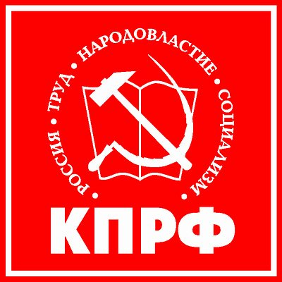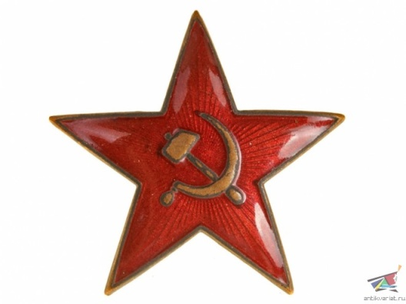

План работы детской литературной студии «Орлята»
на январь - февраль 2017 года

- «Творческая мастерская» писателя: появление литературной сказки
20 января 2017 г. в 17:00 час.
отв.: Барут-Фишер С.Н., Донских А.А.

- «О чём говорит стиль того или иного писателя?» Учимся правильно выбирать стиль речи.
03 марта 2017 г. в 17:00 час.
отв.: Барут-Фишер С.Н., Донских А.А.

- Общественная роль художественной литературы
17 февраля 2017 г. в 17:00 час.
отв.: Барут-Фишер С.Н., Донских А.А.

Занятия проводятся по адресу: ул. Первомайская, д. 21, КРО КПРФ
Вход свободный.

Ответственный за работу КПЦ «Звезда»
______________________ Трутнев А.С.

